SENSOPART Proface
VISOR 2 Client Léger (Exemple STW6000)

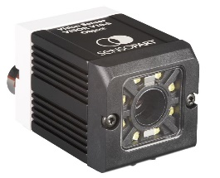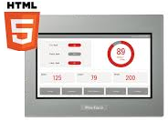
Ethernet

Logiciel requis:

Logiciel Proface : -
Logiciel Sensopart : SensoConfig 1.37

Réaliser l’application :

1°) Configurer les adresses IP dans les équipements

Coté Proface :
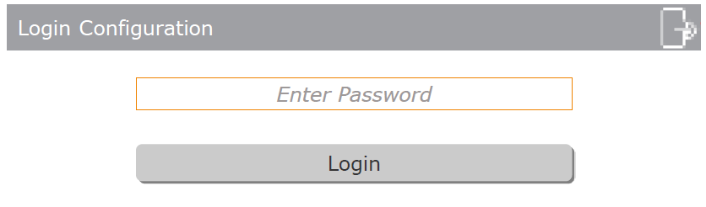
Mot de passe par défaut : Admins

Ensuite dans le menu « Network »
Configurez l’adresse IP du client léger 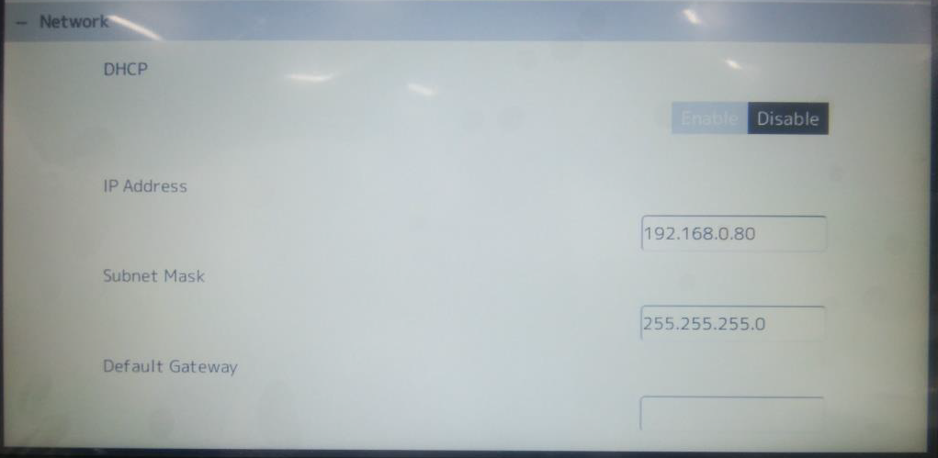

Dans l’exemple nous renseignerons :
Adresse IP 192.168.0.80

Coté Sensopart :

Lancer le logiciel :
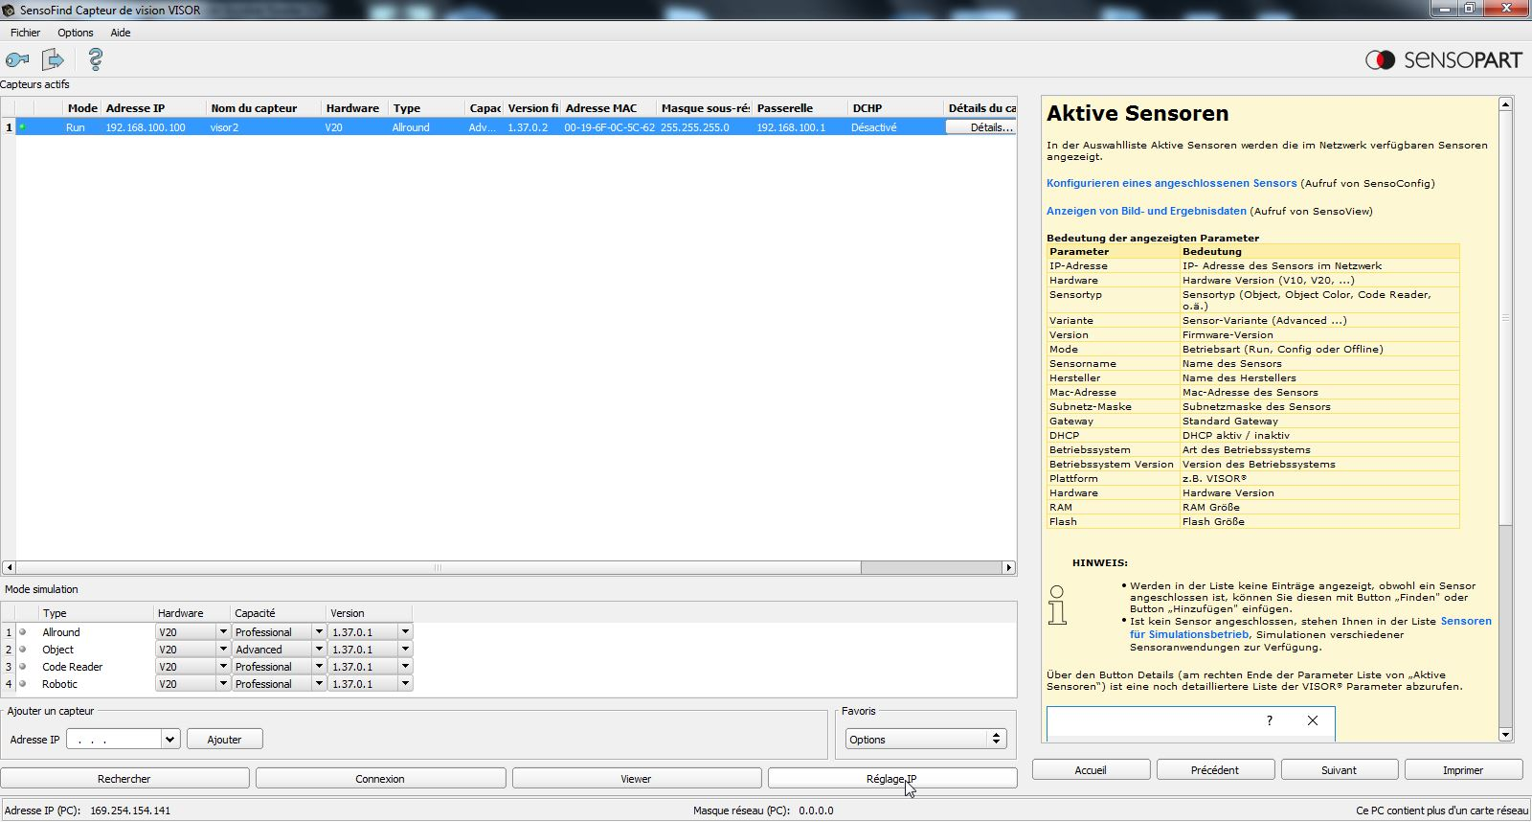

Appuyez sur le bouton « Réglage IP »

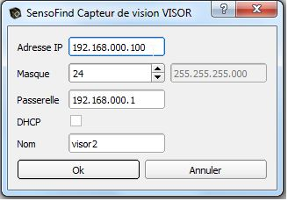
Dans l’exemple nous renseignerons :
Adresse IP 192.168.0.100

2°) Configurer le Serveur Web

Coté Sensopart :

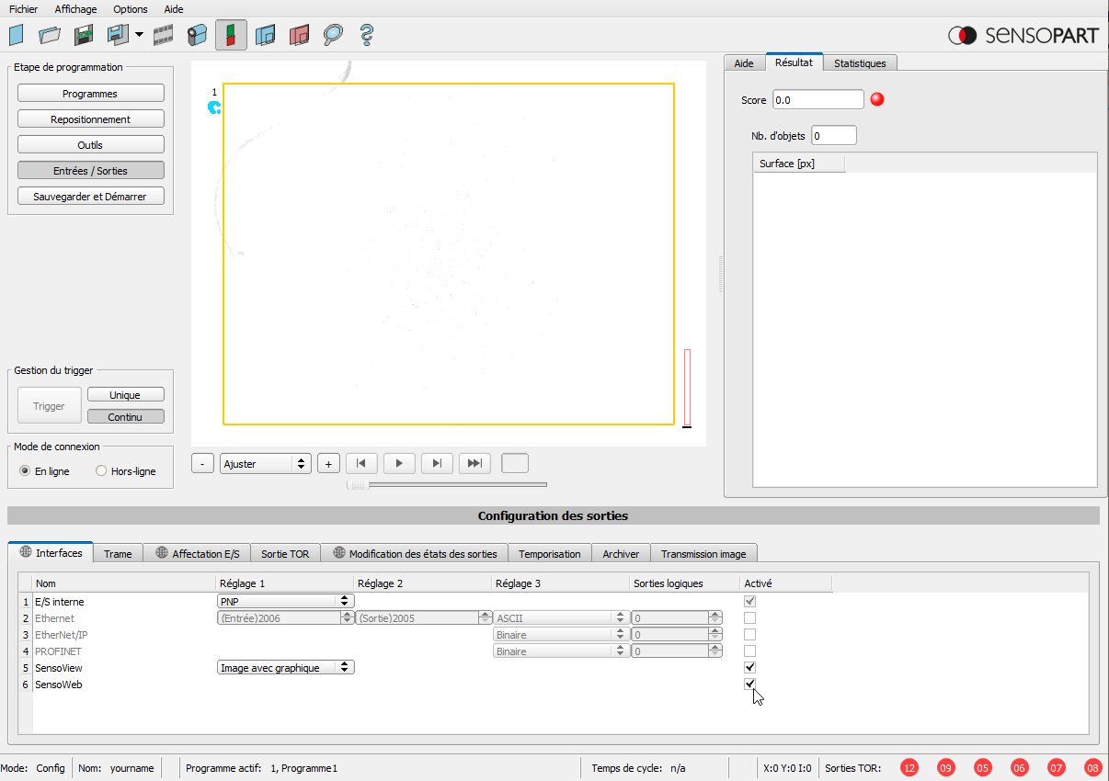

Coté Proface :
Mot de passe par défaut : Admins
Ensuite dans le menu « Server »
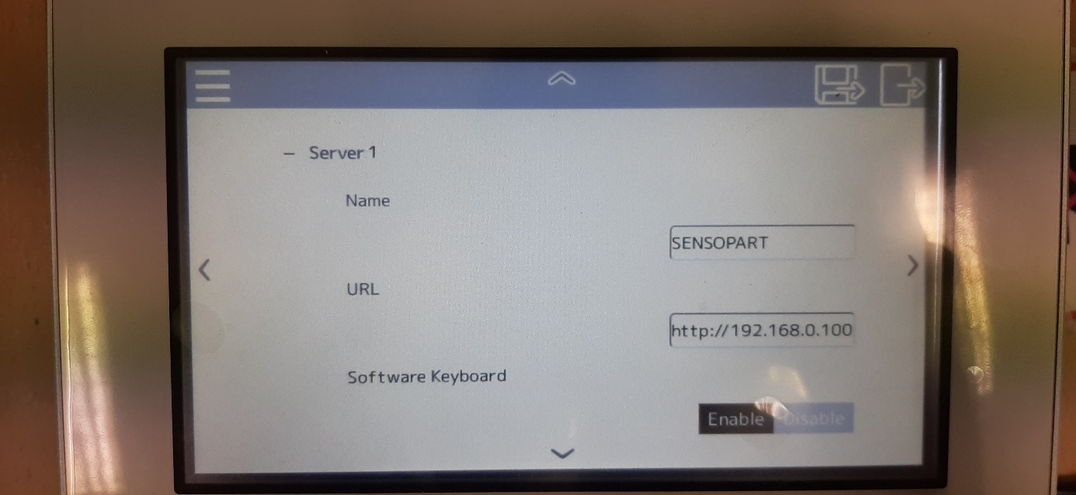
Il vous suffit de renseigner un nom, ainsi que l’adresse : http://192.168.0.100 (Lien vers la caméra)
(Pour accéder à la visu complète Voir Ci-dessous : )
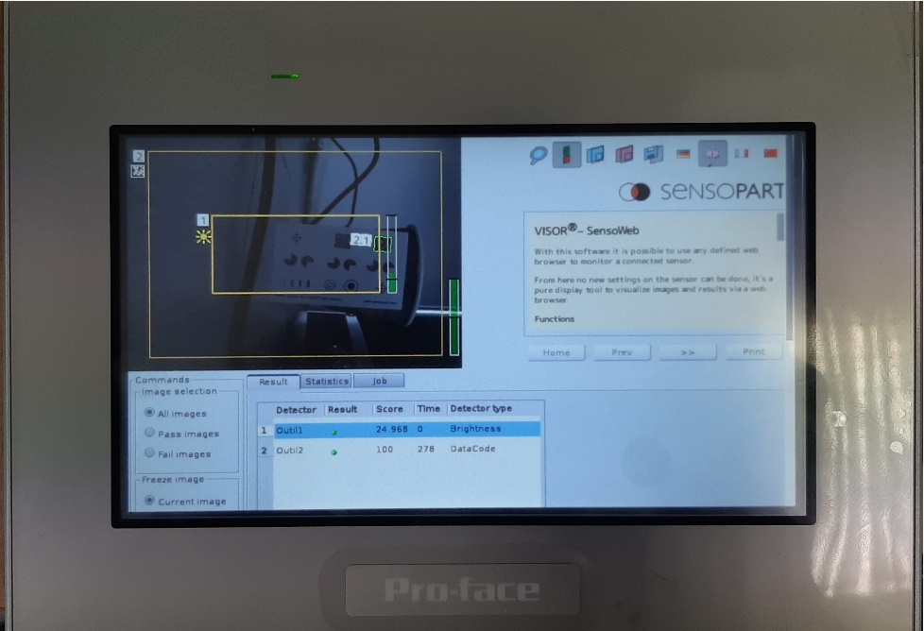

Pour accéder directement à la visu de la photo en plein écran :

Dans le menu de configuration « Server »
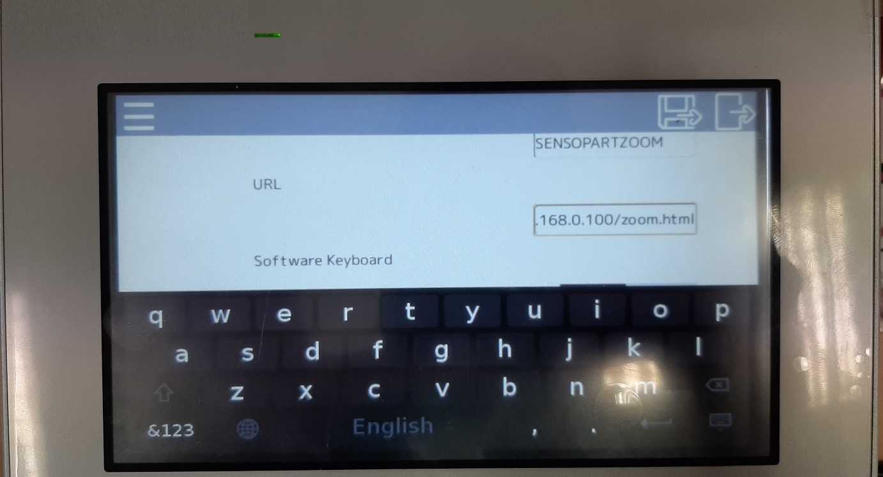
A l’adresse de la caméra il faut rajouter /zoom.html
Exemple : http://192.168.0.100/zoom.html

Cela vous donne :
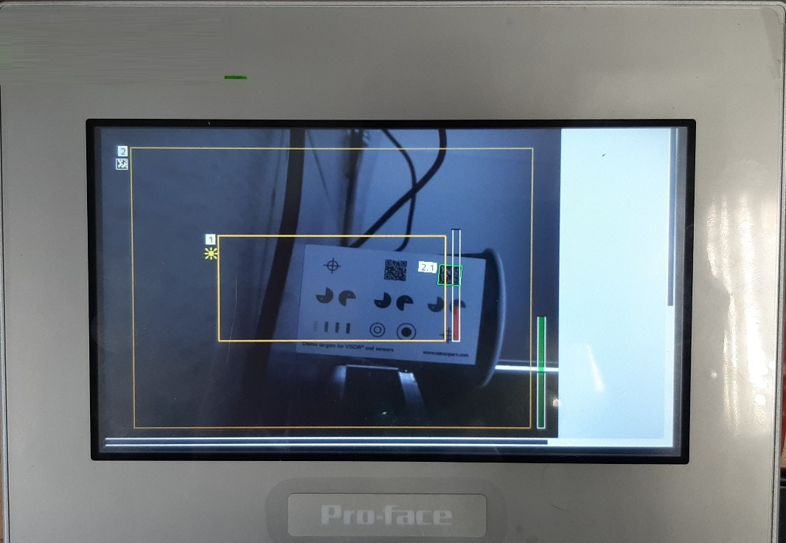

Pour enregistrer votre configuration :

Pour démarrer directement sur votre server :
Et choisissez le nom du serveur que vous voulez afficher au démarrage.

Après enregistrement et redémarrage, pour accéder au Serveur/configuration il faut :
Glisser le doigts de haut en bas (sur le haut de l’écran) pour faire apparaitre le menu.
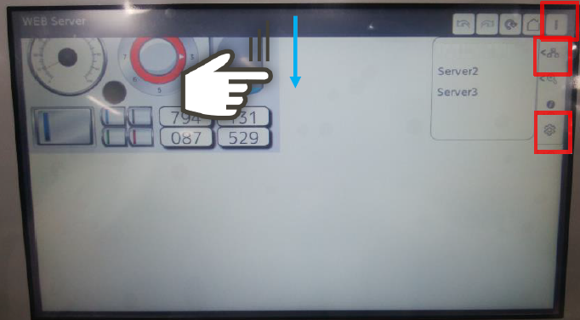
Le premier Icone (barre en pointiller verticale )
Puis soit le 1er bouton pour le choix des serveurs soit le bouton réglage (Roue crantée) pour accéder à la configuration.

